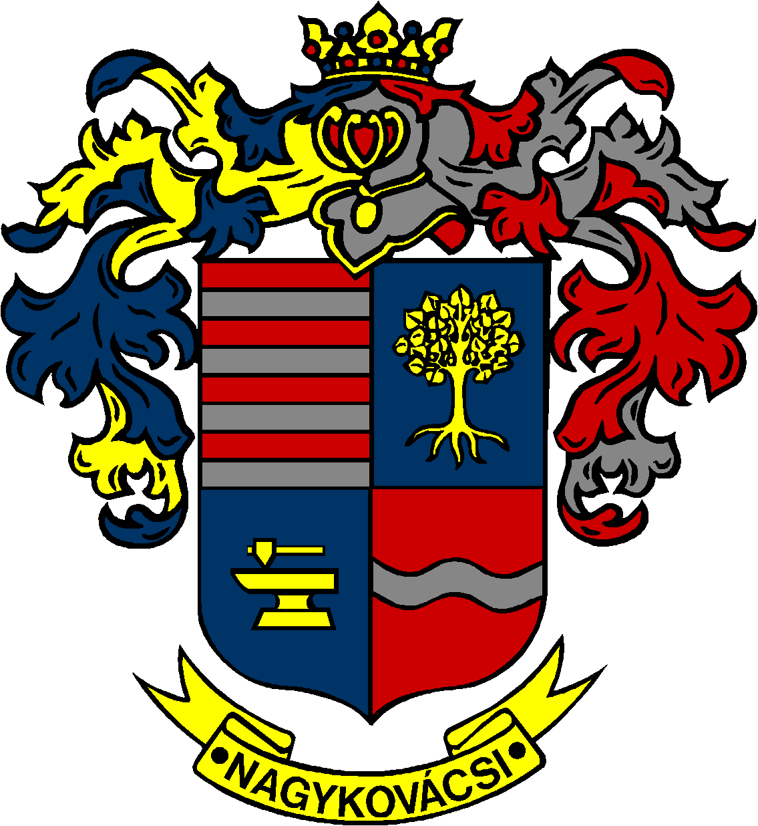

NAGYKOVÁCSI NAGYKÖZSÉG ÖNKORMÁNYZATA

ÜGYRENDI BIZOTTSÁG

ELNÖKE

MEGHÍVÓ

**Nagykovácsi Nagyközség Önkormányzat**

**Ügyrendi bizottságának ülésére**

**Az ülés helye: Közbiztonsági Központ**

(2094 Nagykovácsi, Zsíroshegyi út 2/A.)

**Időpontja: 2025. január 20. (hétfő) 17 óra**

**Napirend**

***Nyílt ülés:***

1. **Nagykovácsi Nagyközség Önkormányzatának 2024. évi költségvetéséről szóló 2/2024. (II. 26.) önkormányzati rendeletének 4. sz. módosítása E – 9**

Előterjesztő: Kiszelné Mohos Katalin polgármester

Előadó: Perlaki Zoltán osztályvezető

Tárgyalja: PB, ÜB

1. **Döntés a köztisztviselői illetményalapról E – 1**

Előterjesztő: Kiszelné Mohos Katalin polgármester

Előadó: Grégerné Papp Ildikó jegyző

Tárgyalja: PB, ÜB

1. **Döntés a település területén súlykorlátozáshoz kötött behajtás rendjéről szóló új önkormányzati rendelet megalkotásáról E – 2**

Előterjesztő: Kiszelné Mohos Katalin polgármester

Előadó: Grégerné Papp Ildikó jegyző

Tárgyalja: PB, ÜB

1. **Döntés a helyi építészeti tervtanácsról szóló rendelet felülvizsgálatáról E – 7**

Előterjesztő: Kiszelné Mohos Katalin polgármester

Előadó: dr. Halmosi-Rokaj Odett aljegyző

Tárgyalja: PB, ÜB

1. **Döntés a Pilisi Medence Önkormányzatainak Területfejlesztési Társulása Társulási Megállapodásának módosításáról E – 6**

Előterjesztő: Kiszelné Mohos Katalin polgármester

Előadó: Grégerné Papp Ildikó jegyző

Tárgyalja: ÜB

***Zárt ülés***

1. **Döntés az 1/3609-16/2024. és 1/3609-17/2024. ügyiratszámú határozatok ellen benyújtott fellebbezésről**

Előterjesztő: Grégerné Papp Ildikó jegyző

Tárgyalja: ÜB

Nagykovácsi, 2025. január 16.

Tegzes Endre sk.

bizottsági elnök